Открытки в честь 9 Мая – Дня Победы
08.04.2025
3 апреля 2025 года, в управе Пресненского района, Общественные советники организовали мастер-класс по изготовлению открыток ко Дню Победы.

Участники проявили творчество, вложили в каждую деталь частичку души и уважения к героям Великой Отечественной войны и своими руками сделать памятные открытки к 9 Мая.
Получились трогательные, яркие и символичные работы, которые станут прекрасным подарком для ветеранов, родных или украшением праздничного интерьера.

Спасибо всем, кто присоединился! Такие моменты напоминают нам о важности памяти и благодарности.

#ОбщественныеСоветникиПресни #ЦентрЭтоТы #ОбщественныеСоветникиЦАО

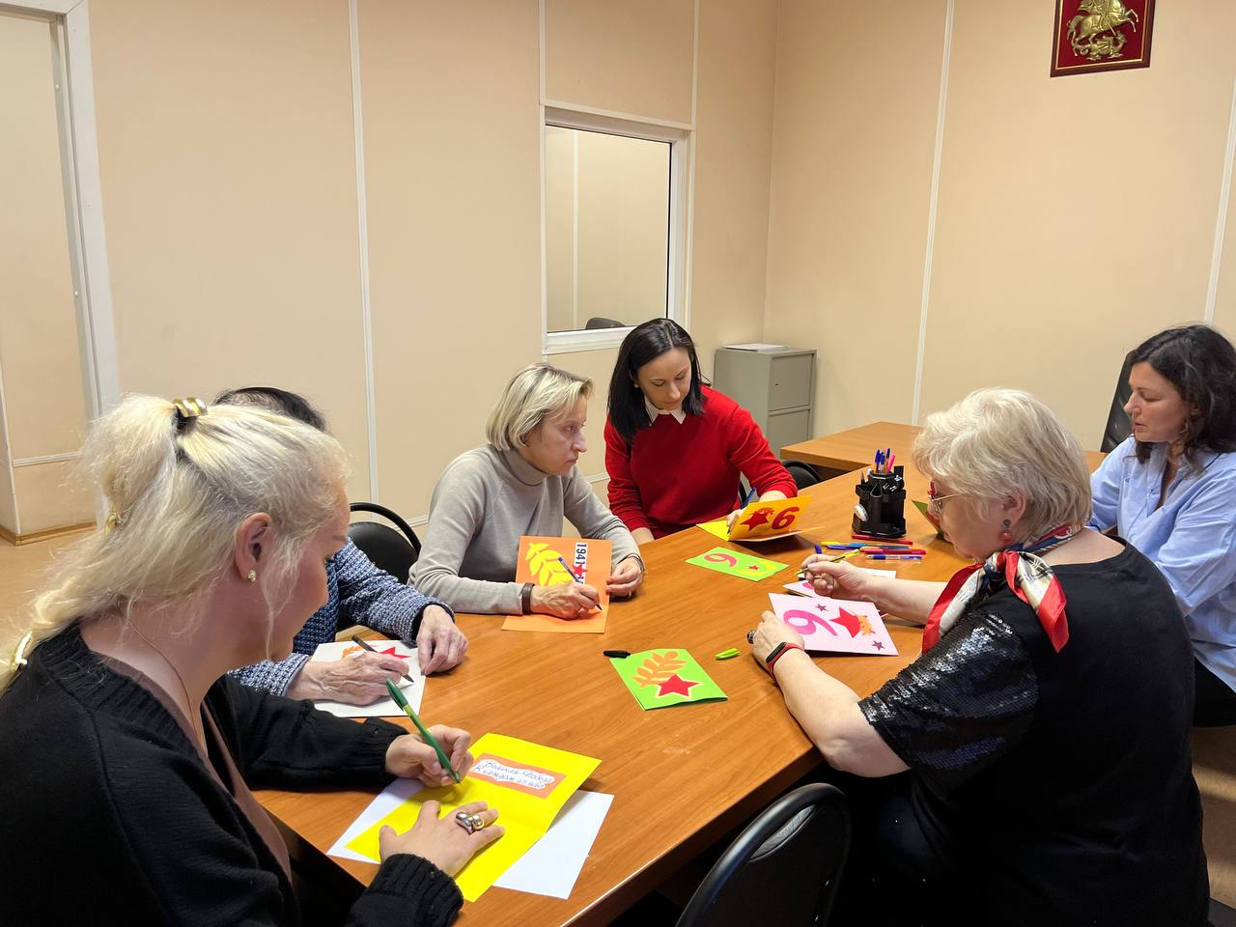

Адрес страницы: http://presnya.mos.ru/public-advisors/rabota-obshchestvennykh-sovetnikov/detail/12903390.html
Управа Пресненского района города Москвы

